

Міністерство освіти і науки України

Національний технічний університет України

“Київський політехнічний інститут імені Ігоря Сікорського”

Факультет інформатики та обчислювальної техніки

Кафедра інформаційних систем та технологій

Лабораторна робота №1  
**Технології розроблення програмного забезпечення**

Виконала

Студент­­­­ групи ІА–22:

Вдовиченко Ашот

Київ 2024

**Системи контролю версій. Git.**

**Мета роботи:** Ознайомитися з основними командами Git, вивчити механізми створення репозиторіїв, комітів, роботи з гілками, злиття та вирішення конфліктів.

**Хід роботи**

Створюємо гіт репозиторій

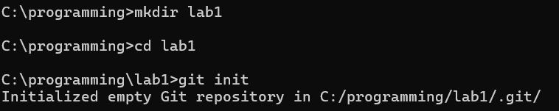

Створюємо текстовий файл та робимо перший коміт в master гілку

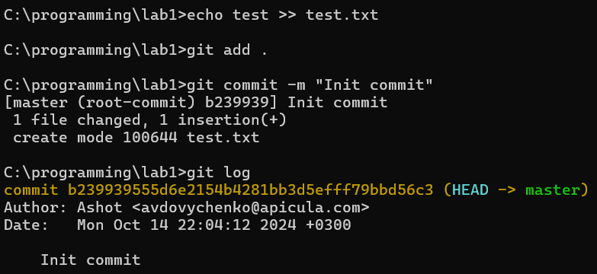

Створюємо дві гілки від master та робимо в кожну по коміту

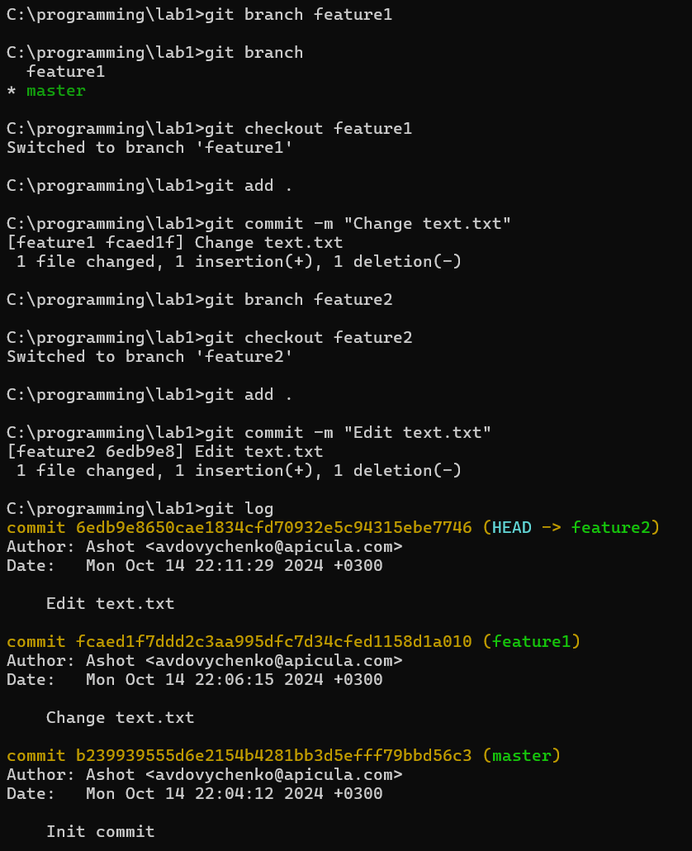

Приклад використання merge для злиття двох гілок:

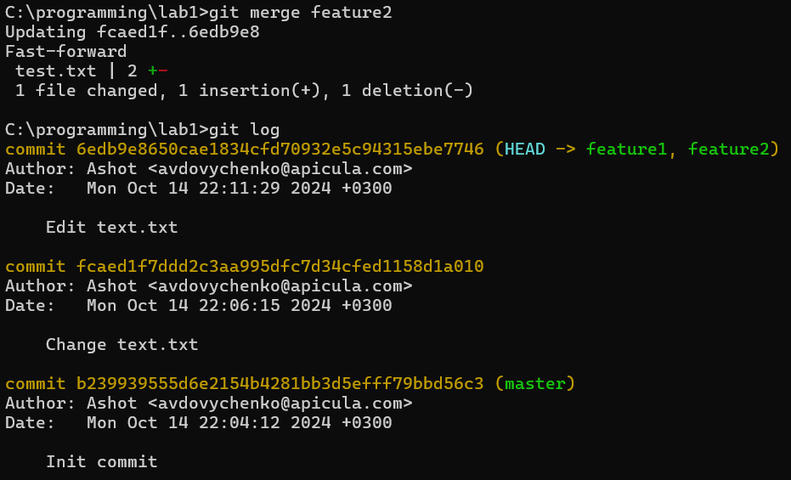

Вертаємось на master та створюємо коміт з видаленням файлу

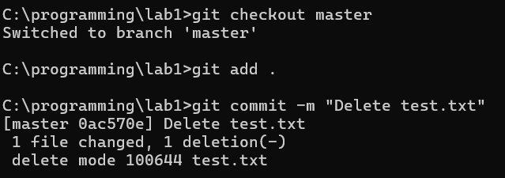

Намагаємось злити гілку feature1 в master та отримуємо конфлікт

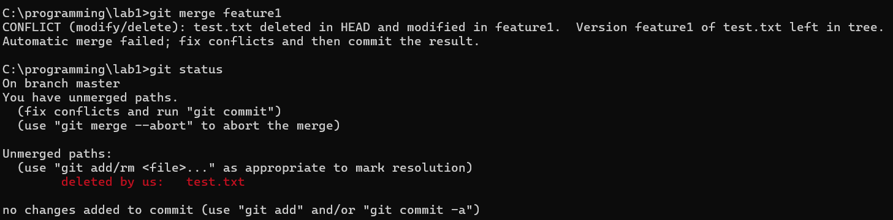

Вирішуємо конфлікт додаванням змін з feature1

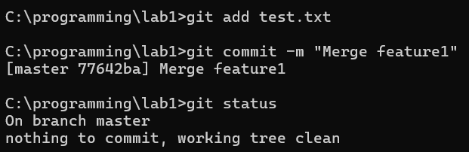

Конфлікт успішно вирішено:

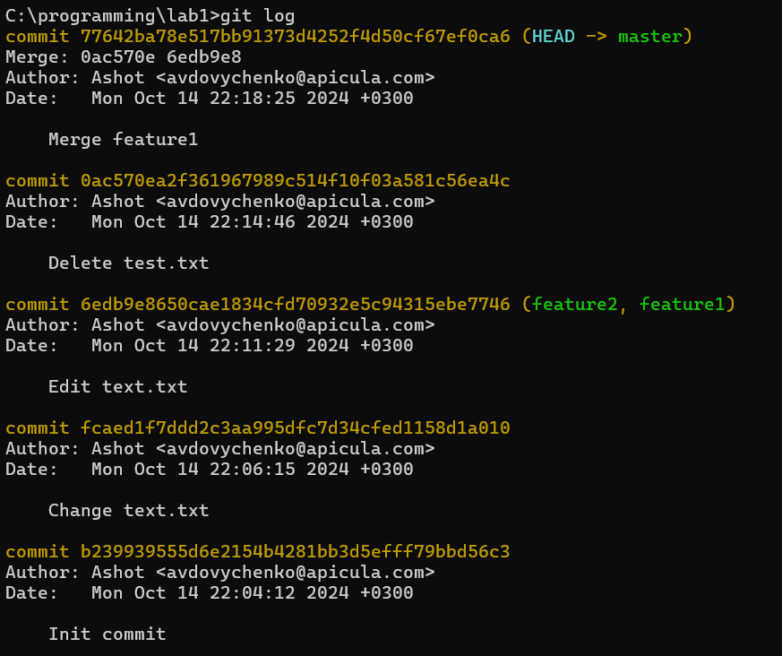

**Висновок:** У ході виконання лабораторної роботи ми ознайомилися з основними командами Git, що дозволяють працювати з репозиторіями, гілками та змінами у файлах. Ми створювали нові гілки, перемикалися між ними, фіксували зміни (коміти), а також виконали злиття гілок. Окремо розглянули ситуації виникнення конфліктів під час злиття, вирішували їх вручну та успішно завершували процес злиття.